**Patquia, 21 de febrero de 2025**

**A la Directora de la Esc. N°318**

**Prof. Isabel Paredes**

**SU DESPACHO**

El que suscribe profesor de Ingles itinerante, Ruben Marcelo Martinez DNI. N° 26.509.889, se dirige a Usted con el respeto que se merece para informarle que para el día de la fecha haré uso de la Lic. 10.2 por razones de fuerza mayor.

Sin otro particular saludo a Usted cordialmente.

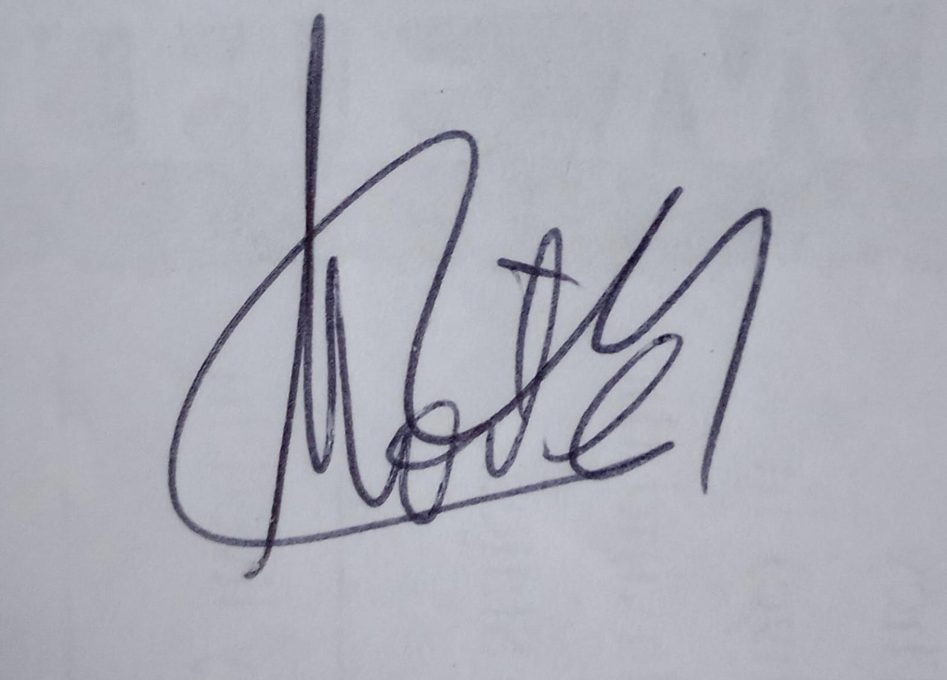

Prof. Ruben Marcelo Martinez

DNI: 26.509.889